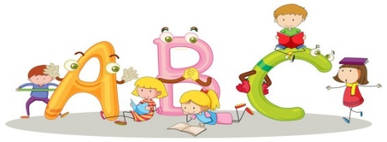
Year 3
Αγαπημένα μου παιδάκια, γεια σας και πάλι!
Αυτή τη φορά θα θυμηθούμε τα χρώματα! Αρχικά, ακολουθήστε την παρουσίαση που σας στέλνω. Εκεί θα βρείτε πολλές ενδιαφέρουσες δραστηριότητες! Τραγούδια, παραμύθια, παιχνίδια! Πάλι, μπορείτε να επιλέξετε ποια θέλετε να ακούσετε ή να παίξετε και φυσικά είναι καλό να μη γίνουν όλα την ίδια μέρα!
Αν πάλι θέλετε να ακούσετε περισσότερα τραγουδάκια και να παίξετε περισσότερα παιχνίδια, θα τα βρείτε στους πιο κάτω συνδέσμους.
Καλή διασκέδαση!

- Τραγουδάκια με τα χρώματα.
- “What is your favourite colour?” by Super Simple Songs.
https://www.youtube.com/watch?v=zxIpA5nF_LY

- “Let’s learn the colours” by ChuChu TV
https://www.youtube.com/watch?v=tkpfg-1FJLU

- “What colour are you wearing? “ by the Kiboomers
https://www.youtube.com/watch?v=xRyjbyBcPok

- Παιχνίδια με τα χρώματα - Online Games with colours

- Παιχνίδι μνήμης με χρώματα - Memory games with colours
https://www.eslgamesplus.com/colors-vocabulary-esl-memory-game/

- Διασκεδαστικά παιχνίδια για εξάσκηση στα χρώματα. Κάντε κλικ στον σύνδεσμο και επιλέξτε την κατηγορία που θέλετε. Θα εμφανιστούν δύο με τρεις επιλογές στην κάθε κατηγορία. Κάντε κλικ στο παιχνίδι που θέλετε να παίξετε και μετά διαλέξτε το επίπεδο που σας ταιριάζει (αν υπάρχει επιλογή επιπέδου).

https://www.mes-games.com/colors.php

- Διαδραστικά φυλλάδια με πολύ καλές δραστηριότητες στα χρώματα.
https://www.englishexercises.org/makeagame/viewgame.asp?id=1016#a
https://www.englishexercises.org/makeagame/viewgame.asp?id=558
(Σημείωση: Σε κάποια παιχνλιδια είναι απαραίτητο να ενεργοποιήστε το Adobe Flash Player - Πατήστε: Activate Adobe Flash player ή Allow Adobe Flash Player)
